Título: BANCOMPOSTO: MONITORAMENTO DA QUALIDADE DE COMPOSTO PRODUZIDO COM RESÍDUOS SÓLIDOS ORGÂNICOS URBANOS – Calculadora.
Organização: UFRRJ
Data: 22/05/2023
Local: Seropédica - RJ
Docente: Marco Antônio de Almeida Leal
Discentes: Renato Barretto Barbosa Trivella
Linha de Pesquisa: Sistemas de Produção
DOI:

Correspondência com os novos subtipos-produtos técnicos/tecnológicos
X | Software/Aplicativo (Programa de computador)

Finalidade:
Interpretar resultados de materiais oriundos do processo de compostagem de resíduos orgânicos urbanos. Oferece como resultado a conformidade ou inconformidade perante aos parâmetros estabelecidos pela legislação pertinente.
Impacto:
( ) Alto ( X ) Médio ( ) Baixo
Demanda:
( X ) Espontânea ( ) Por Concorrência ( ) Contratada
Objetivo da Pesquisa:
( ) Experimental
( X ) Solução de um problema previamente identificado
( ) Sem foco de aplicação definido
Área impactada pela Produção:
( ) Econômico ( ) Saúde ( ) Ensino ( ) Social ( ) Cultural
( X ) Científico ( ) Aprendizagem ( ) Ambiental
Tipo de impacto:
( X ) Potencial ( ) Real
Descrição do tipo de impacto:
Contribuir para melhoria do processo de compostagem e consequentemente para geração de produtos seguros para a agricultura orgânica. Difundir o conhecimento sobre os parâmetros de contaminantes trazidos pela legislação brasileira a respeito do uso de composto produzido com resíduos urbanos. Facilitar a interpretação dos resultados de análises de compostos perante às diferentes legislações.
Replicabilidade:
( X ) Sim ( ) Não
Abrangência Territorial:
( ) Local ( ) Internacional ( X ) Nacional ( ) Regional
Complexidade:
( ) Alta ( X ) Média ( ) Baixa
Setor da sociedade beneficiado pelo impacto:
Agricultores, consumidores e profissionais da agricultura.
Houve fomento?
( X ) Financiamento ( ) Não houve ( ) Cooperação
Há registro/depósito de propriedade intelectual?
( ) Sim ( X ) Não
Estágio da Tecnologia:
( ) Piloto/Protótipo ( ) Finalizado/Implantado ( X ) Em Teste
Há transferência de tecnologia/conhecimento?
( X ) Sim ( ) Não
URL (link para acessar informações sobre a produção):
http://168.138.131.241:8080/
Conexão com a pesquisa (citar o trabalho de dissertação ao qual a produção se vincula):
TRIVELLA, Renato Barretto Barbosa. O uso do composto de resíduos sólidos orgânicos urbanos na agricultura: a legislação e os sistemas orgânicos de produção. 2022. 84 p. Dissertação (Mestrado em Agricultura Orgânica). Instituto de Agronomia, Universidade Federal Rural do Rio de Janeiro, Seropédica, RJ, 2022.
Figura (registro em fotografia quando for pertinente):
FIGURA 1.
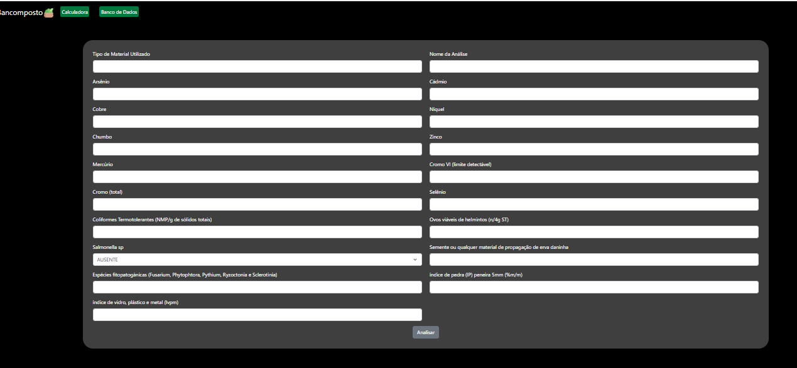

FIGURA 2.
